JOBSHEET 3

**ABSEN/KELAS**

**21/1B**

* **PERCOBAAN 1 VARIABEL**

Buat file baru, dan ikut kode pada jobsheet3.

Setelah itu run

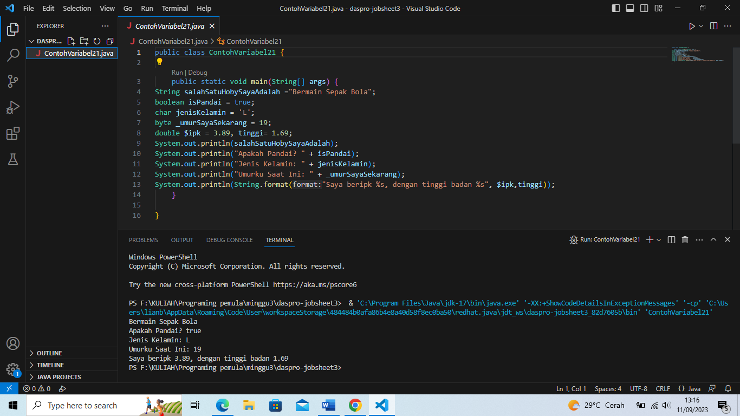

**PERTANYAAN PERCOBAAN 1**

1. Silakan Anda ubah nama variabel sehingga model penamaan variabel menjadi baik dan benar!

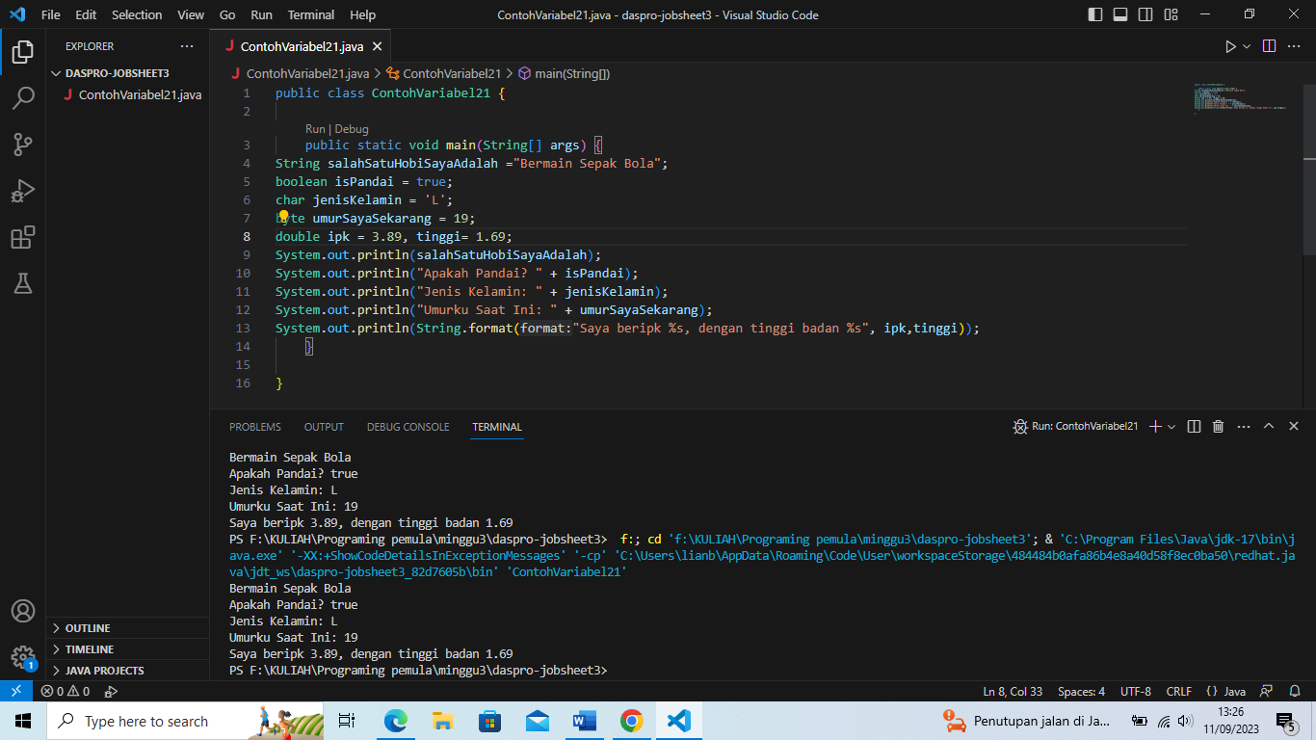

Perbaikan: Memperbaiki nama variabel salahSatuHobySayaAdalah menjadi salahSatuHobiSayaAdalah. Memperbaiki nama variabel _umurSayaSekarang menjadi umurSayaSekarang. Menghapus tanda dollar dari nama variabel $ipk.

1. Untuk apakah %s pada statement dibawah ini? **System.out.println(String.format("Saya beripk %s, dengan tinggi badan %s", $ipk, tinggi))**

Untuk menampilkan angka/bilangan rill dari tipe data double

1. Apakah ada yang bisa digunakan selain %s? Sebut dan jelaskan!

Ada, bisa mengganti format dalam String.format dari %s menjadi %.2f untuk nilai double agar ditampilkan dengan dua angka desimal..

* **PERCOBAAN 2 TIPE VARIABEL**

Buat file baru, dan ikut kode pada jobsheet3 percobaan 2.

Setelah itu run

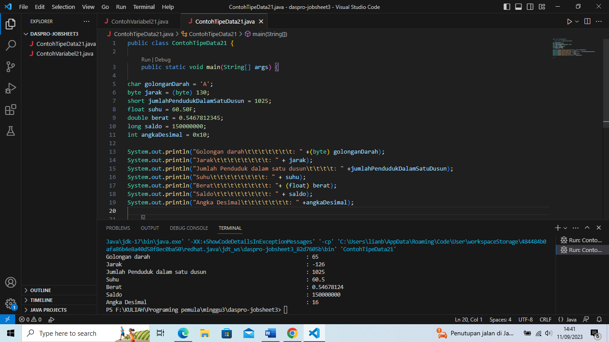

**PERTANYAAN PERCOBAAN 2 TIPE DATA**

1. Mengapa ketika menampilkan nilai hasilnya bukan A ?

**Karena A sudah diganti menjadi byte**

1. Apa maksud sintak byte jarak = (byte) 130 ? kemudian mengapa ketika ditampilkan hasilnya berubah?

**Maksudnya itu 130 menjadi nilai dari variable jarak pada tipe data byte.**

**Karena 130 sudah melewati batas dari byte, maka hasilnya akan berubah menjadi nilai minimum byte**

1. Pada float suhu = 60.50F;,silakan hilangkan F kemudian jalankan kembali. Apa yang terjadi?



1. Mengapa ketika menampilkan nilai berat, hasilnya berubah?

**Karena saat double yang 64bit di ubah menjadi float yang 32bit, menandakan presisi data float lebih rendah dari double. Akhirnya sebagian dari digit dibelakang koma hilang atau digantikan oleh angka yang lebih pendek.**

1. Maksud inisialisasi 0x10 pada variabel angkaDesimal digunakan untuk apa?

**Menginisialisasi variabel dengan nilai 16 dalam format heksadesimal**

* **LATIHAN OPERATOR INCREAMENT DAN DECREAMENT**

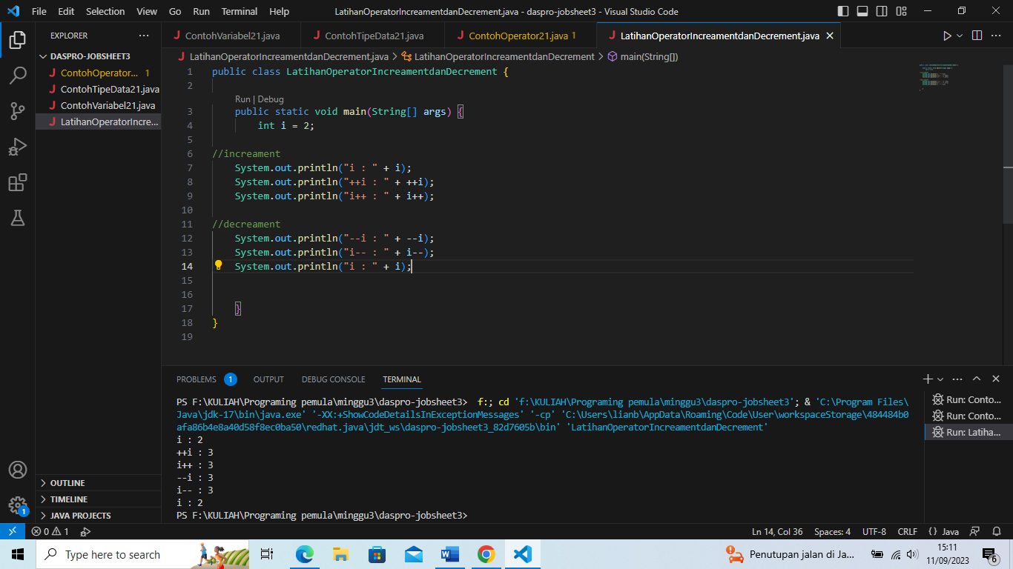

* **PERCOBAAN 3 PENGGUNAAN OPERATOR**

Buat file baru, dan ikut kode pada jobsheet3 percobaan 2. Setelah itu run

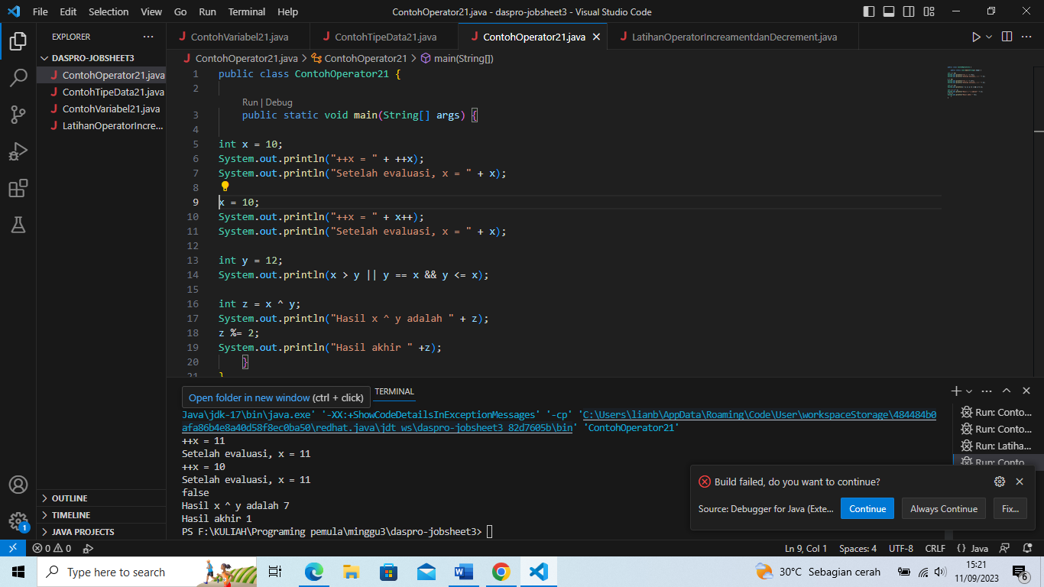

**PERTANYAAN PERCOBAAN 3**

1. Jelaskan menurut pendapat Anda perbedaan antara x++ dan ++x ?

**X++ meningkatkan nilai setelah perhitungan**

**++x meningkatkan nilai sebelum perhitungan**

2. Berapa hasil dari int z = x ^ y; , silakan dilakukan perhitungan secara manual!

**Operasi bitwise XOR (atau eksklusif OR). Ini melakukan operasi XOR bit demi bit pada nilai biner dari x dan y.**

**X= 11 diubah menjadi biner 1011**

**Y= 12 diubah menjadi biner 1100**

**______________________________ ^**

**0111 🡺 7**

* **LATIHAN OPERTATOR RELASI**

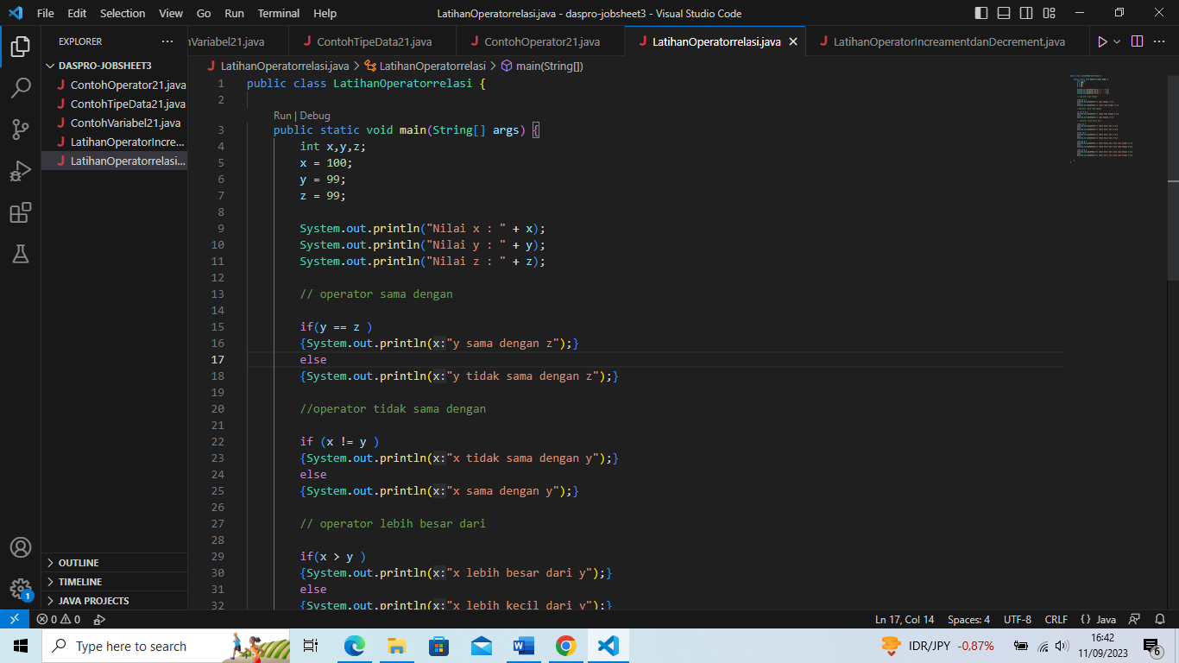

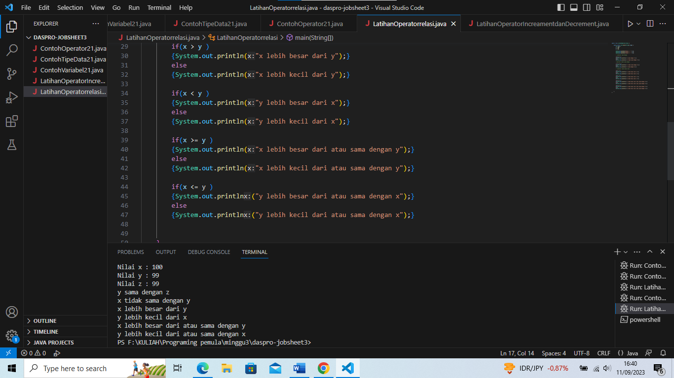

* **PERCOBAAN 4: STUDI KASUS**

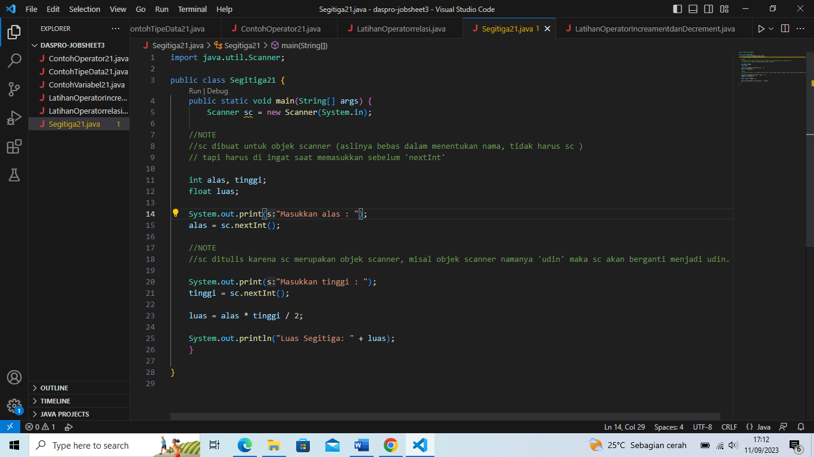



Pertanyaan!

1. Jelaskan mengapa harus melakukan deklarasi Scanner di praktikum percobaan 4 diatas?

Deklarasi scanner diperlukan untuk menggambarkan penggunaan objek Scanner yang digunakan untuk membaca input dari pengguna.

1. Jelaskan apa kegunaan potongan program dibawah ini!

Kegunaan nya yaitu membaca dan menyimpan angka dalam variabel,

Missal di alas, tinggi. Dan jika ingin memunculkan output , tinggal memanggil Kembali variable tersebut

* **PERCOBAAN 5**

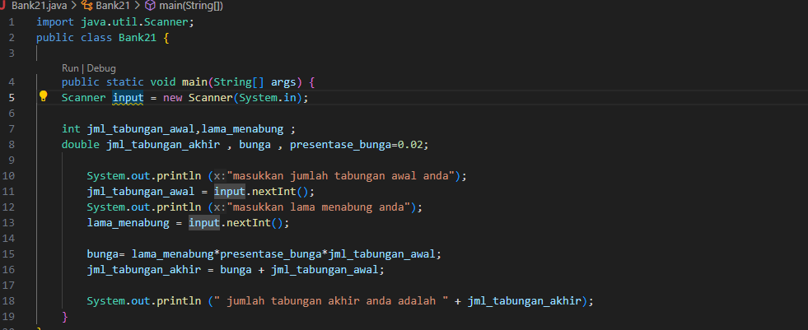

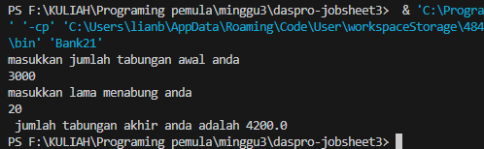

* **TUGAS**

1. Kerjakan tugas sesuai dengan topik project akhir kelompok kalian masing-masing

a. Identifikasi input, output, proses berdasarkan ruang lingkup topik project akhir

masing-masing kelompok. Proses yang diidentifikasi dibatasi pada proses yang

menggunakan operator aritmatika.

b. Identifikasi variable dan jenis data berdasarkan input, output dan proses sesuai

topik project berdasarkan 1a.

c. Implementasikan soal a dan b ke dalam kode program java sehingga menjadi

program yang sudah memanfaatkan variable, tipe data, inputan data, proses

aritmatika sampai menampilkan output yang diharapkan.

